

HƯỚNG DẪN SỬ DỤNG

HỆ THỐNG QUẢN TRỊ TẬP TRUNG

**LỊCH SỬ CẬP NHẬT**

| **Ngày** | **Phiên bản** | **Mô tả** |
| --- | --- | --- |
| 08/10/2024 | 3.0 | Bổ sung các tính năng:   * Hiển thị thông tin **Activation** của Window ở trang Chi tiết máy trạm * Hiển thị thông tin **Serial** của thiết bị USB Storage * Gắn/gỡ tag PC06 cho máy trạm |
| 23/09/2024 | 3.0 | Cập nhật hướng dẫn các phần:   * Kích hoạt quy tắc chặn thiết bị cho máy trạm * Tình trạng cài đặt phần mềm |
| 06/08/2024 | 2.0 | Cập nhật cấu trúc tài liệu |
| 10/07/2024 | 1.0 | Khởi tạo tài liệu |

**NỘI DUNG TÀI LIỆU**

**1. TỔNG QUAN 3**

1.1. Giới thiệu tài liệu 3

1.2. Quy ước tài liệu 3

**2. HƯỚNG DẪN VẬN HÀNH HỆ THỐNG QUẢN TRỊ TẬP TRUNG CMS 4**

**2.1. Cách sử dụng và quy tắc nghiệp vụ hoạt động của từng tính năng trên hệ thống CMS 4**

**2.1.1. Tạo Người dùng (Users) 4**

**2.1.2. Quản lý Danh sách máy trạm thuộc địa phương quản lý 7**

2.1.2.1. Giải thích thông tin chi tiết của máy trạm 7

2.1.2.2. Xét duyệt địa chỉ máy trạm 10

2.1.2.3. Kích hoạt quy tắc chặn thiết bị cho máy trạm 12

2.1.2.4. Xét duyệt trạng thái thiết bị 13

2.1.2.5. Gắn/gỡ tag PC06 cho máy trạm 14

2.1.2.6. Theo dõi danh sách phần mềm đang cài đặt trên máy trạm 15

2.1.2.7. Theo dõi danh sách lịch sử website truy cập trên máy trạm 16

**2.1.3. Theo dõi thống kê, báo cáo 17**

2.1.3.1. Báo cáo tổng quan 17

2.1.3.2. Máy bị nhiễm mã độc 18

2.1.3.3. Thiết bị ngoại vi bị cấm 19

2.1.3.4. Máy vi phạm bảo mật 19

2.1.3.5. Tình trạng cài đặt phần mềm 20

**2.2. Bảng mô tả giải thích chi tiết các trạng thái trên hệ thống 20**

2.2.1. Danh sách trạng thái Phần mềm 20

2.2.2. Danh sách trạng thái Máy tính 21

2.2.3. Danh sách trạng thái Thiết bị 21

2.2.4. Danh sách trạng thái Duyệt địa chỉ máy 22

# 

# **1. TỔNG QUAN**

## 1.1. Giới thiệu tài liệu

Tài liệu nhằm mục đích hướng dẫn người dùng trong việc vận hành Hệ thống quản trị tập trung CMS (Centralize Management System) ở **cấp độ cán bộ quản lý địa phương**.

Hệ thống quản lý tập trung CMS là hệ thống cho phép các quản lý cấp cao của tổ chức thực hiện:

* Theo dõi và quản lý danh sách các máy trạm truy cập hệ thống có cài đặt ứng dụng RAR-EP theo từng cấp bậc địa phương
* Theo dõi và quản lý danh sách các thiết bị truy cập ngoại vi; danh sách website truy cập; danh sách phần mềm đang cài đặt của từng máy trạm
* Xét duyệt thiết bị truy cập ngoại vi
* Theo dõi thống kê báo cáo các máy trạm nhiễm mã độc, máy trạm bị từ chối truy cập thiết bị ngoại vi, máy trạm vi phạm bảo mật DLP theo từng cấp bậc địa phương

**Hướng dẫn vận hành Hệ thống quản trị tập trung CMS đối với cán bộ quản lý địa phương bao gồm:**

* Cách sử dụng và quy tắc nghiệp vụ hoạt động của từng tính năng trên hệ thống (trang 4)
* Bảng mô tả giải thích chi tiết các trạng thái trên hệ thống (trang 19)

## 

## 1.2. Quy ước tài liệu

Quy tắc trình bày các nội dung trong tài liệu sẽ tuân theo các quy ước bên dưới:

| **Mẫu** | **Mô tả quy ước** |
| --- | --- |
| ***Lưu ý …*** | Cảnh báo những ghi chú quan trọng về quy tắc hoạt động của hệ thống, ứng dụng |
| 🎯 | Mô tả chi tiết mục đích sử dụng của từng tính năng |
| **Ví dụ:**  … | Ví dụ các trường hợp cụ thể để làm rõ nội dung |
| *Giá trị* | Các giá trị cấu hình được đề xuất |
| Nhấn nút **Lưu** | Tên của các nút sự kiện, tính năng được in đậm |

# **2. HƯỚNG DẪN VẬN HÀNH HỆ THỐNG QUẢN TRỊ TẬP TRUNG CMS**

## 

## **2**.1. Cách sử dụng và quy tắc nghiệp vụ hoạt động của từng tính năng trên hệ thống CMS

| 🎯 Để truy cập vào hệ thống quản trị tập trung Admin RAREP cần đảm bảo cấu hình file host như bên dưới |
| --- |

**Bước 1**: Truy cập vào đường dẫn **C:\Windows\System32\drivers\etc** → copy file hosts ra ngoài **Desktop** → Thêm vào file hosts các nội dung sau:

10.9.68.30 auth.rarep.vn

10.9.68.30 api.rarep.vn

10.9.68.30 admin.rarep.vn

**Bước 2**: Copy file hosts vừa sửa vào lại folder **C:\Windows\System32\drivers\etc**

**Bước 3**: Truy cập đường dẫn <http://admin.rarep.vn/>

**Hướng dẫn bao gồm các tính năng:**

* Tạo người dùng hệ thống (trang 4)
* Quản lý Danh sách máy trạm thuộc địa phương quản lý (trang 7)
* Theo dõi thống kê, báo cáo (trang 16)

### 

### 2.1.1. Tạo Người dùng (Users)

| 🎯 Mục đích để người dùng biết cách tạo tài khoản truy cập hệ thống dưới cấp quản lý của cán bộ địa phương |
| --- |

**Bước 1**: Đăng nhập hệ thống

**Bước 2**: Tại thanh menu bên phải, nhấn chọn **Người dùng & Quyền** > **Người dùng**

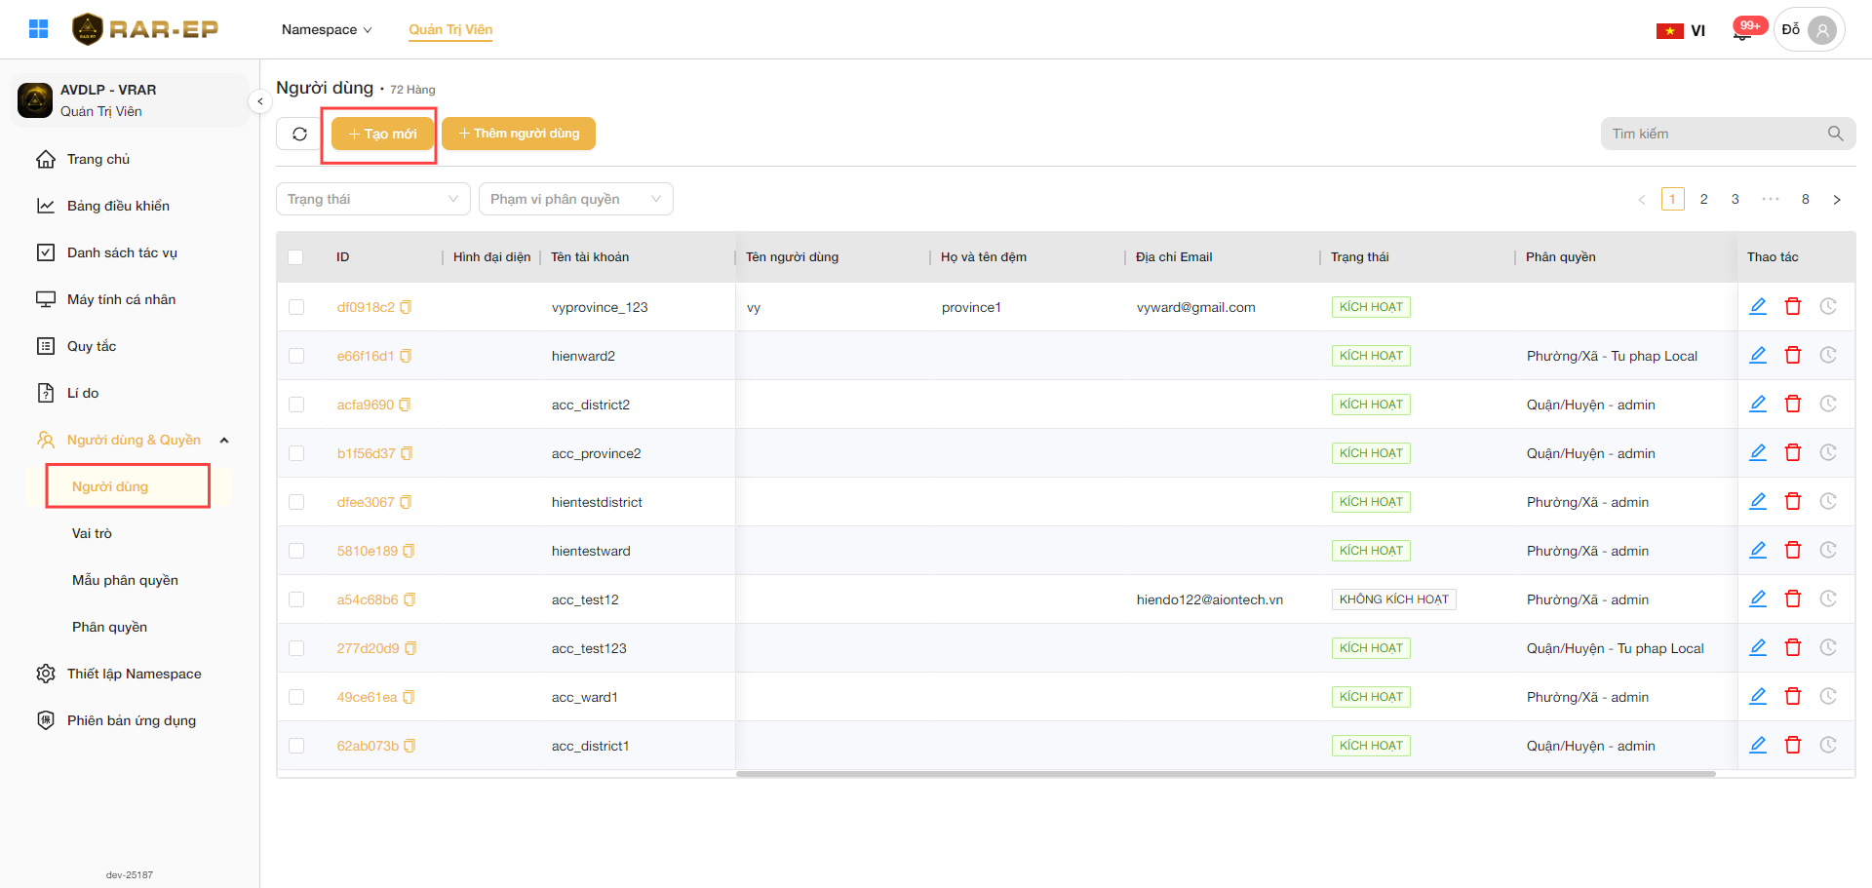

* Cách 1: Chọn **Thêm người dùng** để thêm danh sách người dùng đã được tạo sẵn từ **KeyCloak***(tính năng này chỉ hiển thị đối với ACL Admin)*
* Cách 2: Chọn **Tạo mới** tại màn hình danh sách **Người dùng**

**Bước 3**: Nhập các thông tin cần thiết để tạo **Người dùng**:

| **Trường thông tin** | **Mô tả** |
| --- | --- |
| **Thông tin** | |
| Tên người dùng | * Không bắt buộc * Không được nhập các ký tự đặc biệt * Giới hạn 100 ký tự |
| Họ và tên đệm | * Không bắt buộc * Không được nhập các ký tự đặc biệt * Giới hạn 100 ký tự |
| Tên tài khoản  (tên đăng nhập) | * Bắt buộc * Không được nhập các ký tự đặc biệt và khoảng trắng * Giới hạn 36 ký tự |
| Địa chỉ Email | * Không bắt buộc * Nhập email theo định dạng abc@xyz.com * Giới hạn 50 ký tự |
| Mật khẩu | * Bắt buộc * Không được nhập khoảng trắng * Giới hạn tối đa là 15 ký tự, tối thiểu là 6 ký tự |
| Xác nhận lại mật khẩu | * Bắt buộc * Không được nhập khoảng trắng * Giới hạn tối đa là 15 ký tự, tối thiểu là 6 ký tự |
| Trạng thái | * Nếu trạng thái là bật, thì tài khoản có thể đăng nhập hệ thống * Nếu trạng thái là tắt, thì tài khoản sẽ không thể đăng nhập hệ thống |
| **Phân quyền** | |
| Phạm vi phân quyền | * Cấp bậc quản lý của người dùng * Bắt buộc  | **Ví dụ**:   * Người dùng A là cán bộ quản lý cấp Tỉnh/Thành - Hồ Chí Minh thì sẽ quản lý được danh sách máy ở tất cả Quận/Huyện và Phường/Xã thuộc Hồ Chí Minh * Người dùng B là cán bộ quản lý cấp Quận/Huyện - Hồ Chí Minh, Quận 3 thì sẽ quản lý được danh sách máy ở tất cả Phường/Xã thuộc Quận 3, Hồ Chí Minh * Người dùng C là cán bộ quản lý cấp Phường/Xã - Hồ Chí Minh, Quận 3, Phường 2 thì sẽ quản lý được danh sách máy thuộc Phường 2, Quận 3, Hồ Chí Minh | | --- | |
| Vai trò | * Nhóm chức vụ, vai trò theo cấp bậc quản lý đã được tạo * Bắt buộc |
| **Địa chỉ** | |
| Tỉnh/Thành | * Tỉnh/Thành mà người dùng được phép quản lý * Bắt buộc |
| Quận/Huyện | * Quận/Huyện mà người dùng được phép quản lý * Bắt buộc |
| Phường/Xã | * Phường/Xã mà người dùng được phép quản lý * Bắt buộc |
| Địa chỉ | * Không bắt buộc * Giới hạn 255 ký tự |

**Bước 4**: Nhấn **Lưu** để lưu thông tin

### 

### 2.1.2. Quản lý Danh sách máy trạm thuộc địa phương quản lý

| 🎯 Mục đích để người dùng biết cách quản lý các thông tin của máy trạm theo địa phương như:   * Xét duyệt địa chỉ, xét duyệt thiết bị * Theo dõi trạng thái kết nối máy * Phiên bản ứng dụng RAR-EP đang cài đặt trên máy trạm * Phiên đăng nhập gần nhất trên máy trạm * Thông tin cấu hình máy trạm * Theo dõi danh sách phần mềm đang cài đặt và danh sách lịch sử website truy cập trên máy trạm |
| --- |

**Hướng dẫn bao gồm các tính năng:**

* Giải thích thông tin chi tiết của máy trạm (trang 7)
* Xét duyệt địa chỉ máy trạm (trang 10)
* Kích hoạt quy tắc chặn thiết bị cho máy trạm (trang 12)
* Xét duyệt trạng thái thiết bị (trang 13)
* Theo dõi danh sách phần mềm đang cài đặt trên máy trạm (trang 14)
* Theo dõi danh sách lịch sử website truy cập trên máy trạm (trang 15)

#### 2.1.2.1. Giải thích thông tin chi tiết của máy trạm

| 🎯 Mục đích để người dùng nắm ý nghĩa của các ký hiệu và thông tin của máy trạm |
| --- |

**Bước 1**: Đăng nhập hệ thống

**Bước 2**: Tại thanh menu bên phải, nhấn chọn **Máy tính cá nhân**

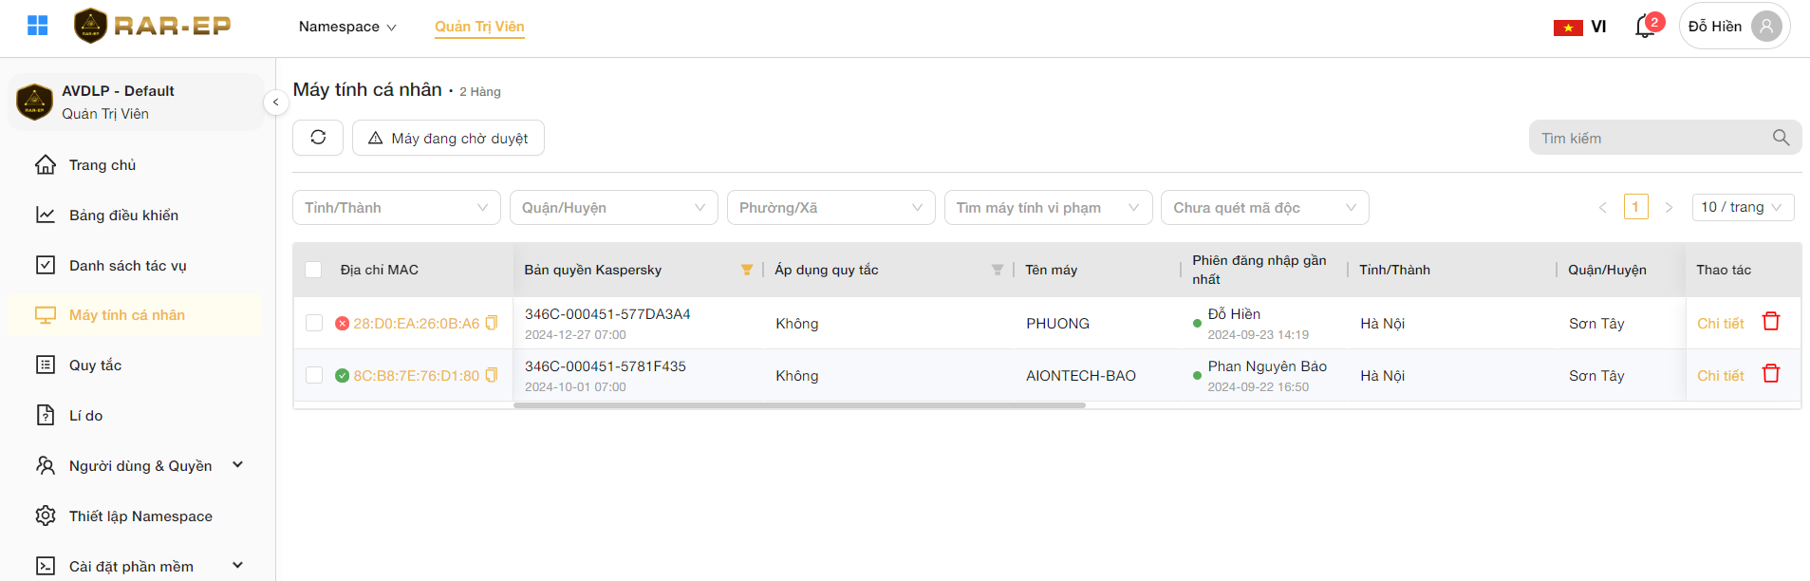

***Tại màn hình danh sách máy trạm hiển thị theo cấp bậc quản lý địa phương của người dùng đang đăng nhập***

| **Ví dụ**:   * Người dùng đang đăng nhập là cán bộ quản lý cấp Admin có thể xem danh sách tất cả các máy trạm * Người dùng đang đăng nhập là cán bộ quản lý cấp Khu vực có thể xem danh sách tất cả các máy trạm của các Tỉnh/Thành thuộc Khu vực quản lý * Người dùng đang đăng nhập là cán bộ quản lý cấp Tỉnh/Thành có thể xem danh sách tất cả các máy trạm của các Quận/Huyện, Phường/Xã thuộc Tỉnh/Thành quản lý * Người dùng đang đăng nhập là cán bộ quản lý cấp Quận/Huyện có thể xem danh sách tất cả các máy trạm của các Phường/Xã thuộc Quận/Huyện quản lý * Người dùng đang đăng nhập là cán bộ quản lý cấp Phường/Xã có thể xem danh sách các máy trạm của Phường/Xã quản lý |
| --- |

**Bước 3**: Người dùng có thể tìm kiếm máy trạm theo **Địa chỉ MAC**, **Tên máy trạm** (Computer Name) hoặc lọc lại danh sách máy trạm thuộc địa phương mình quản lý theo Tỉnh/Thành, Quận/Huyện, Phường/Xã

**Bước 3**: Nhấn chọn máy trạm bất kỳ để vào trang chi tiết máy trạm

| **Trường thông tin** | **Mô tả** |
| --- | --- |
| Địa chỉ MAC | * Lấy thông tin từ địa chỉ MAC của máy trạm * : máy đã được kết nối đến hệ thống * : máy đã bị chặn kết nối đến hệ thống do đang có phần mềm trên máy không thỏa điều kiện whitelist của máy tính đã cấu hình hoặc chưa được duyệt địa chỉ chính thức của máy |
| Tên máy | * Lấy thông tin từ System Name của máy trạm |
| Phiên đăng nhập gần  nhất | * Tên người dùng và thời gian đăng nhập gần nhất vào ứng dụng trên máy trạm * : máy trạm đang mở ứng dụng RAR-EP * : máy trạm đang tắt ứng dụng RAR-EP |
| Địa chỉ máy trạm | * Địa chỉ chính thức của máy trạm trực thuộc địa phương quản lý hiện tại * : máy trạm đang chờ cập nhật địa chỉ mới |
| Thông tin máy | * IPv4, IPv6, Tên miền (Domain Name) được lấy từ thông tin của máy trạm |
| Quản lý bởi | * Người quản lý máy trạm là người đầu tiên đăng nhập ứng dụng RAR-EP trên máy trạm |
| Ngày tạo | * Ngày khởi tạo thông tin máy trạm trên hệ thống |
| Phiên bản Agent | * Phiên bản ứng dụng RAR-EP đang cài đặt hiện tại trên máy trạm |
| Cấu hình máy:   * Thông tin chung * Bộ điều hợp mạng * Nhật ký Internet * Lịch sử bản quyền * Thông tin kích hoạt | * Để xem thông tin cấu hình máy trạm nhấn chọn icon |
| Tác vụ  *(phân quyền* ***Tác vụ:Xem****)* | * Để xem thông tin các tác vụ đã và đang thực thi trên máy trạm nhấn chọn icon . Hệ thống sẽ hiển thị chi tiết các tác vụ về cập nhật trạng thái thiết bị, trạng thái máy và cập nhật bản quyền phần mềm trên máy trạm |
| Kiểm tra dữ liệu | * Để kiểm tra thông tin lịch sử cập nhật trạng thái thiết bị và duyệt địa chỉ nhấn chọn **Kiểm tra dữ liệu** |
| USB Storage có thông tin  Serial |  |

#### 2.1.2.2. Xét duyệt địa chỉ máy trạm

| 🎯 Mục đích để người dùng biết cách xét duyệt địa chỉ máy trạm, để máy trạm thuộc về địa phương quản lý của mình và những lưu ý khi xét duyệt địa chỉ  🎯 Phân quyền:   * **Máy trạm**: **Đồng ý** - cho phép duyệt địa chỉ * **Máy trạm**: **Từ chối** - cho phép từ chối duyệt địa chỉ |
| --- |

**Bước 1**: Đăng nhập hệ thống

**Bước 2**: Tại thanh menu bên phải, nhấn chọn **Máy tính cá nhân**



***Tại màn hình danh sách máy trạm hiển thị theo cấp bậc quản lý địa phương của người dùng đang đăng nhập***

| **Ví dụ**:   * Người dùng đang đăng nhập là cán bộ quản lý cấp Admin có thể xem danh sách tất cả các máy trạm * Người dùng đang đăng nhập là cán bộ quản lý cấp Khu vực có thể xem danh sách tất cả các máy trạm của các Tỉnh/Thành thuộc Khu vực quản lý * Người dùng đang đăng nhập là cán bộ quản lý cấp Tỉnh/Thành có thể xem danh sách tất cả các máy trạm của các Quận/Huyện, Phường/Xã thuộc Tỉnh/Thành quản lý * Người dùng đang đăng nhập là cán bộ quản lý cấp Quận/Huyện có thể xem danh sách tất cả các máy trạm của các Phường/Xã thuộc Quận/Huyện quản lý * Người dùng đang đăng nhập là cán bộ quản lý cấp Phường/Xã có thể xem danh sách các máy trạm của Phường/Xã quản lý |
| --- |

***Các máy có cảnh báoở cột Địa chỉ là máy trạm đang chờ duyệt địa chỉ để thuộc quản lý địa phương của người dùng đang đăng nhập.***

***Hoặc người dùng có thể nhấn chọn xem Thông báo để kiểm tra thông báo có máy mới cần duyệt địa chỉ***

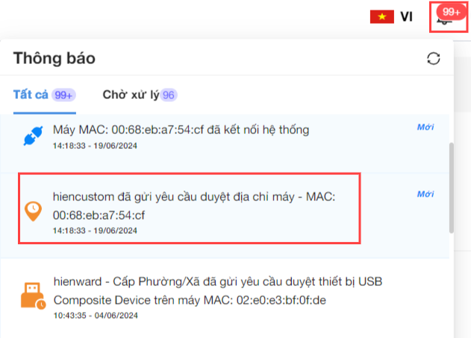

**Bước 3**: Để duyệt địa chỉ cho máy trạm đang chờ duyệt địa chỉ, vào trang chi tiết máy trạm.

Nhấn chọn nút **Địa chỉ chờ cập nhật**

**Bước 4**: Xem xét địa chỉ và nhấn chọn **Chấp nhận** tại popup duyệt địa chỉ chờ cập nhật

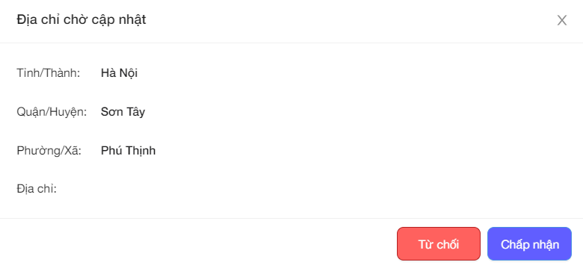

Sau khi cập nhật địa chỉ, máy trạm sẽ không còn thuộc quản lý của địa phương cũ.

***Máy có trạng thái duyệt địa chỉ là Chờ duyệt hoặc Từ chối thì trạng thái máy sẽ bị chặn (BLOCKED)***

#### 2.1.2.3. Kích hoạt quy tắc chặn thiết bị cho máy trạm

| 🎯 Máy trạm lần đầu kết nối đến hệ thống sẽ mặc định chưa kích hoạt quy tắc chặn thiết bị (Device Whitelist). **Các thiết bị sẽ được phép kết nối đến hệ thống mà không cần xét duyệt**.   * Người dùng có thể cập nhật **trạng thái kết nối mong muốn** = Disable (phân quyền **Thiết bị: Chấp nhận**) * Người dùng có thể cập nhật **trạng thái kết nối mong muốn** = Enable (phân quyền **Thiết bị: Từ chối**)   🎯 Sau đó Quản trị viên muốn trạng thái thiết bị được xét duyệt theo quy tắc whitelist thì cần kích hoạt quy tắc chặn thiết bị cho máy trạm (**Máy trạm** : **Cập nhật**) |
| --- |

**Bước 1**: Đăng nhập hệ thống

**Bước 2**: Tại thanh menu bên phải, nhấn chọn **Máy tính cá nhân** > Chọn máy tính bất kỳ

**Bước 3**: Chọn tính năng **Áp dụng quy tắc** và nhấn **Xác nhận**

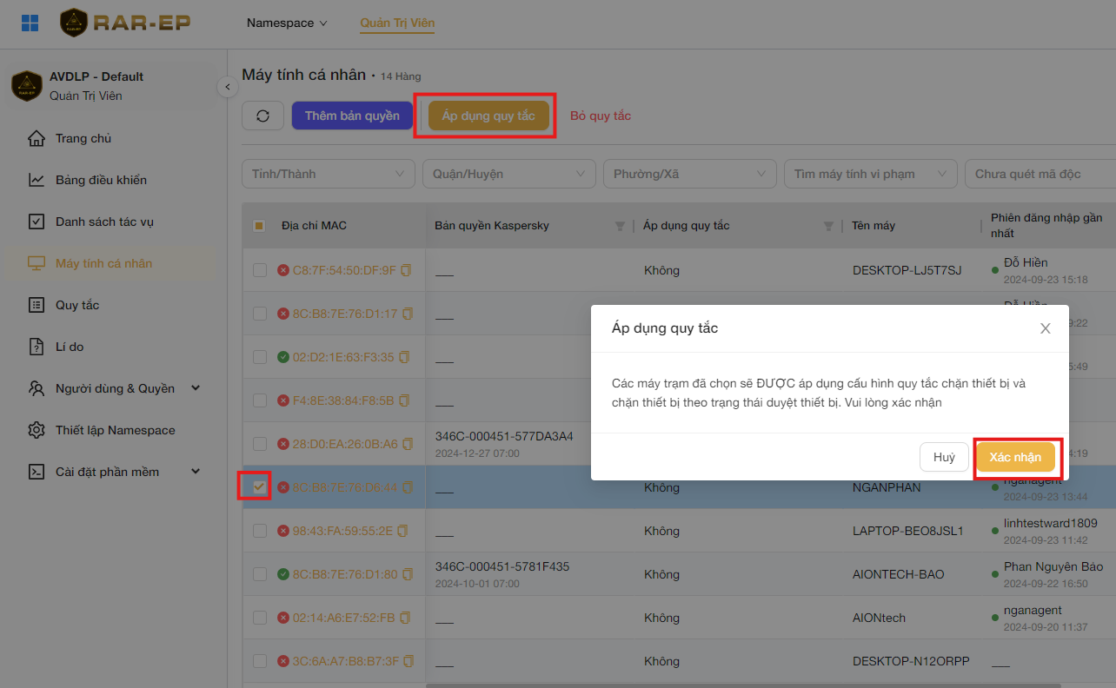

Sau khi kích hoạt quy tắc chặn thiết bị, quản trị viên có quyền cập nhật **trạng thái duyệt thiết bị** theo mục 2.2.6.4. Xét duyệt trạng thái thiết bị bên dưới

Ngược lại, nếu chưa kích hoạt quy tắc chặn thiết bị, quản trị viên chỉ có quyền cập nhật **trạng thái kết nối mong muốn** của thiết bị (enable/disable)

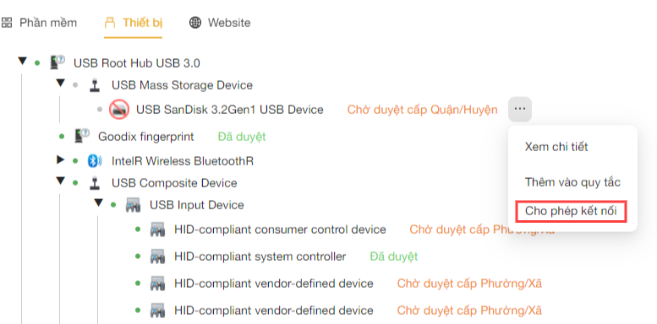

#### 2.1.2.4. Xét duyệt trạng thái thiết bị

| 🎯 Mục đích để người dùng biết cách xét duyệt **trạng thái thiết bị** của máy trạm  🎯 Phân quyền:   * **Thiết bị**: **Gửi yêu cầu** - cho phép gửi yêu cầu duyệt thiết bị lên cấp cao hơn * **Thiết bị**: **Chấp nhận** - cho phép chấp nhận duyệt thiết bị * **Thiết bị**: **Từ chối** - cho phép từ chối duyệt thiết bị |
| --- |

**Bước 1**: Đăng nhập hệ thống

**Bước 2**: Tại thanh menu bên phải, nhấn chọn **Máy tính cá nhân** > Chọn máy tính bất kỳ > Chọn tab **Thiết bị**

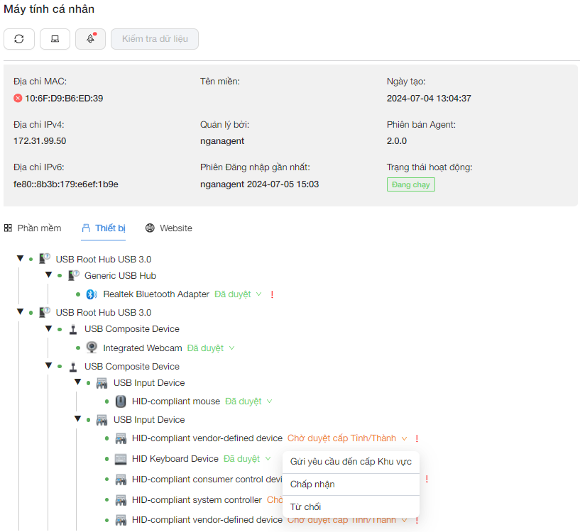

**Bước 3**: Kiểm tra các thiết bị đang chờ duyệt tại cấp bậc quản lý của mình và cập nhật trạng thái xét duyệt cho thiết bị

| **Ví dụ**:   * Như hình trên, người dùng thuộc cấp quản lý Tỉnh/Thành → cần kiểm tra danh sách các thiết bị có trạng thái **Chờ duyệt cấp Tỉnh/Thành** để cập nhật trạng thái xét duyệt lên cấp cao hơn hoặc Từ chối hoặc Chấp nhận duyệt thiết bị |
| --- |

*Các thao tác cập nhật trạng thái thiết bị phụ thuộc vào phân quyền của Quản trị viên:*

* *Gửi yêu cầu lên cấp cao hơn (cần phân quyền* ***Thiết bị - Gửi yêu cầu****)*
* *Chấp nhận (cần phân quyền* ***Thiết bị - Chấp nhận****)*
* *Từ chối (cần phân quyền* ***Thiết bị - Từ chối****)*

**

***Hoặc người dùng có thể nhấn chọn xem Thông báo để kiểm tra thông báo có thiết bị cần duyệt***

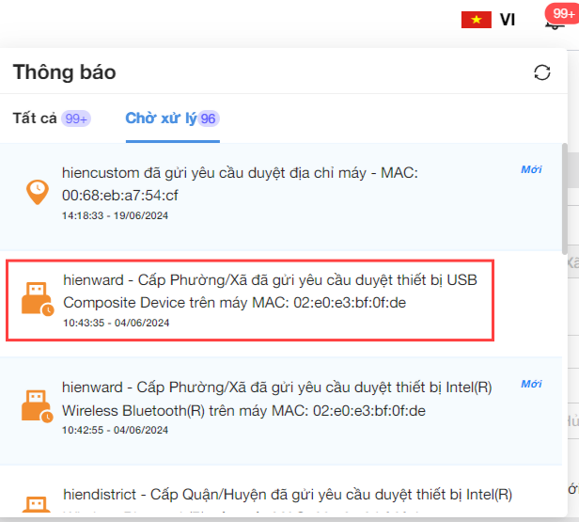

#### 2.1.2.5. Gắn/gỡ tag PC06 cho máy trạm

| 🎯 Mục đích để người dùng biết cách gắn nhãn cho máy PC06 để các địa phương cùng cấp không thể theo dõi hoặc quản lý được máy PC06  🎯 Tính năng chỉ hiển thị cho người dùng cấp **Quận/Huyện; Tỉnh/Thành; Quản trị viên**  🎯 Phân quyền:   * **Máy trạm** : **Cập nhật** |
| --- |

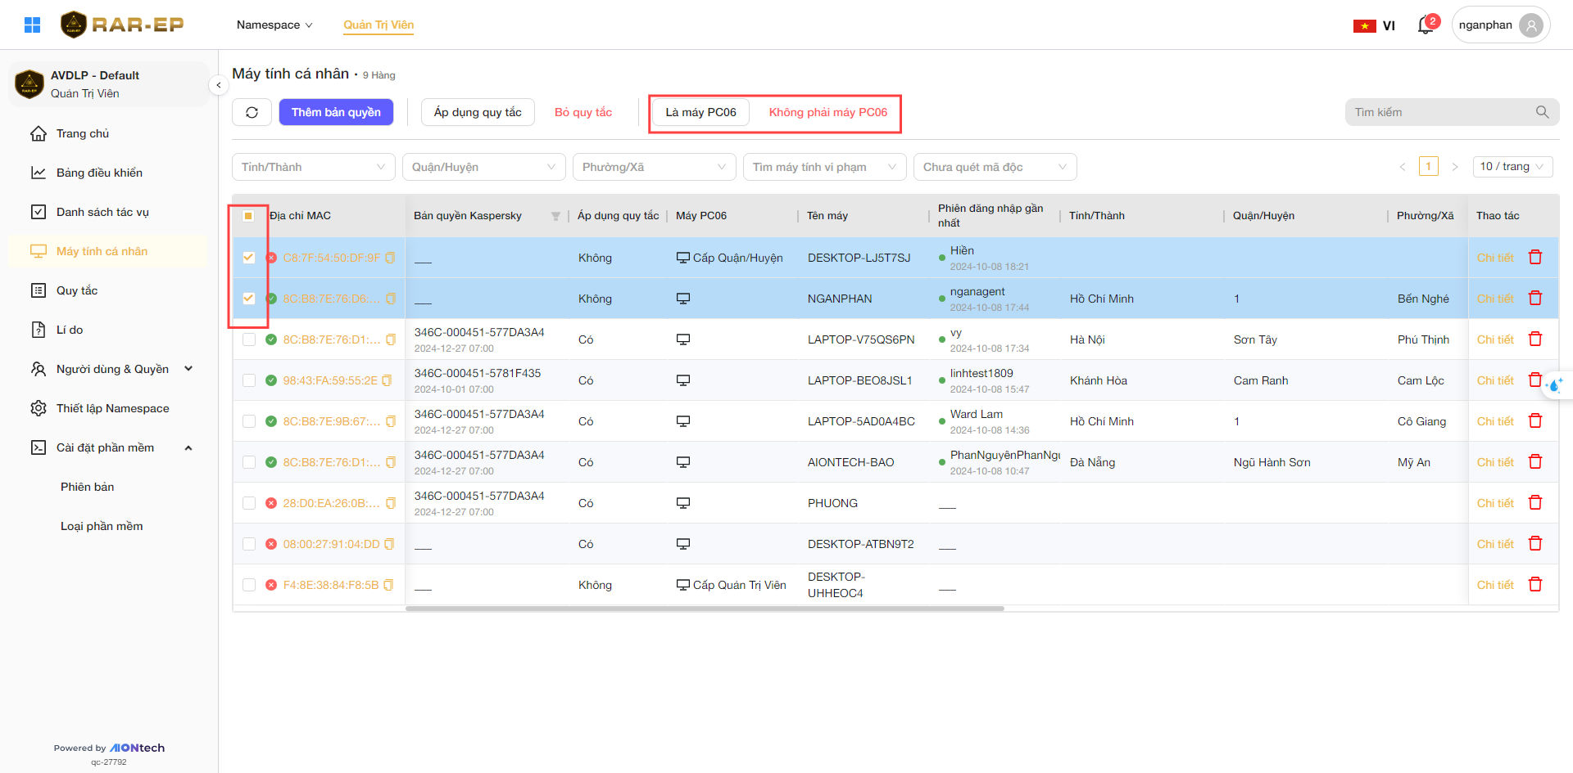

**Bước 1**: Đăng nhập hệ thống

**Bước 2**: Tại thanh menu bên phải, nhấn chọn **Máy tính cá nhân** > tick chọn danh sách máy muốn gắn nhãn PC06

**Bước 3**: Chọn **Là máy PC06** để **gắn nhãn** hoặc **Không phải máy PC06** để **gỡ nhãn**

* Nếu máy được **gắn nhãn PC06 bởi người dùng cấp Quận/Huyện** → thì các cấp **Phường/Xã** sẽ **không** theo dõi và quản lý được máy **PC06 - cấp Quận Huyện**
* Nếu máy được **gắn nhãn PC06 bởi người dùng cấp Tỉnh/Thành** → thì các cấp **Phường/Xã, Quận/Huyện** sẽ **không** theo dõi và quản lý được máy **PC06 - cấp Tỉnh/Thành**
* Nếu máy được **gắn nhãn PC06 bởi người dùng cấp Quản trị viên** → thì **các cấp còn lại** sẽ **không** theo dõi và quản lý được máy **PC06 - cấp Admin**

#### 

Máy PC06 được đánh dấu như hình bên dưới

#### 

#### 

#### 2.1.2.6. Theo dõi danh sách phần mềm đang cài đặt trên máy trạm

| 🎯 Mục đích để người dùng biết cách theo dõi trạng thái các phần mềm đang được cài đặt trên từng máy trạm |
| --- |

**Bước 1**: Đăng nhập hệ thống

**Bước 2**: Tại thanh menu bên phải, nhấn chọn **Máy tính cá nhân** > Chọn máy tính bất kỳ > Chọn tab **Phần mềm**

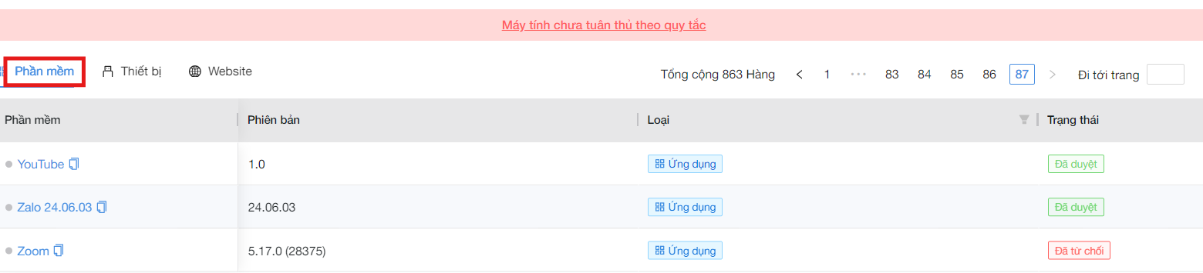

**Bước 3**: Kiểm tra trạng thái phần mềm

* : Phần mềm đang cài đặt trên máy trạm không vi phạm danh sách blacklist
* : Phần mềm đang cài đặt trên máy trạm vi phạm danh sách blacklist

***Nếu máy trạm chưa cài đặt đủ phần mềm yêu cầu bắt buộc hoặc có cài đặt phần mềm trong danh sách blacklist thì hiển thị cảnh báo*** 

#### 

#### 2.1.2.7. Theo dõi danh sách lịch sử website truy cập trên máy trạm

| 🎯 Mục đích để người dùng biết cách theo dõi lịch sử truy cập trang web trên máy trạm, từ đó phát hiện kịp thời các truy cập trang web đáng nghi |
| --- |

**Bước 1**: Đăng nhập hệ thống

**Bước 2**: Tại thanh menu bên phải, nhấn chọn **Máy tính cá nhân** > Chọn máy tính bất kỳ > Chọn tab **Website**

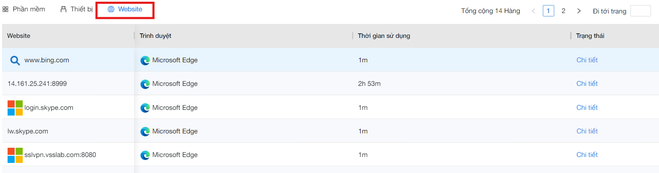

Hệ thống hiển thị danh sách các website đã truy cập, trình duyệt sử dụng để truy cập websie, thời gian sử dụng website.

**Bước 3**: Nhấn chọn **Chi tiết** tại 1 website bất kỳ để xem danh sách các đường dẫn của website đó mà người dùng đã truy cập

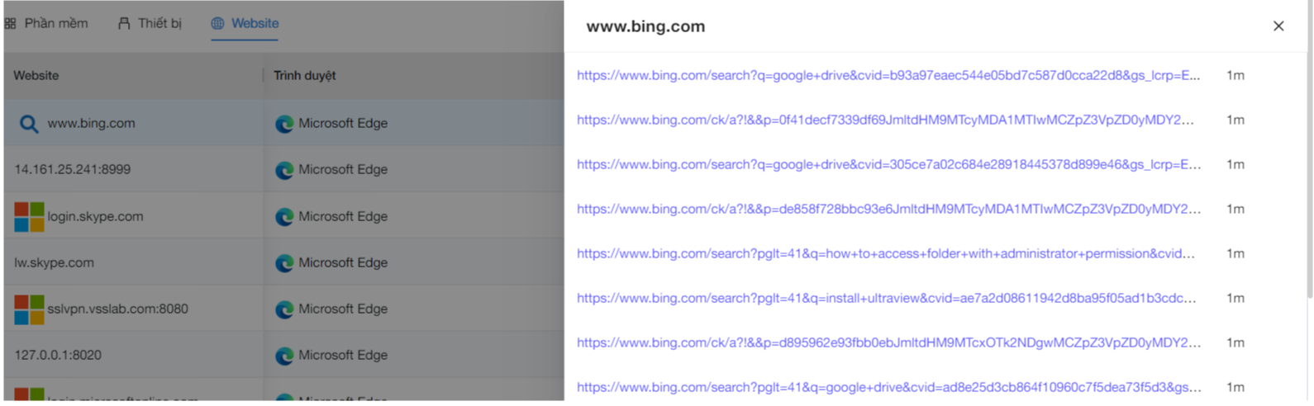

### 

### 2.1.3. Theo dõi thống kê, báo cáo

**Hướng dẫn bao gồm các tính năng:**

* Báo cáo tổng quan (trang 16)
* Máy bị nhiễm mã độc (trang 17)
* Thiết bị ngoại vi bị cấm (trang 17)
* Máy vi phạm bảo mật (trang 18)
* Tình trạng cài đặt phần mềm (trang 18)

#### 

#### 2.1.3.1. Báo cáo tổng quan

| 🎯Thống kê dữ liệu chung của toàn hệ thống số lượng máy đã kết nối đến hệ thống, số lượng máy đã cài đặt phiên bản agent mới nhất, top các tỉnh/thành có máy nhiễm mã độc nhiều nhất và thiết bị ngoại vi bị từ chối nhiều nhất |
| --- |

**Bước 1**: Đăng nhập hệ thống

**Bước 2**: Tại thanh menu bên phải, nhấn chọn **Bảng điều khiển** > **Báo cáo tổng quan**

Trong đó : Có nghĩa là 15 máy trạm đã cài đặt ứng dụng agent, nhưng chỉ có 3 máy trạm được cho phép kết nối, các máy còn lại bị chặn kết nối

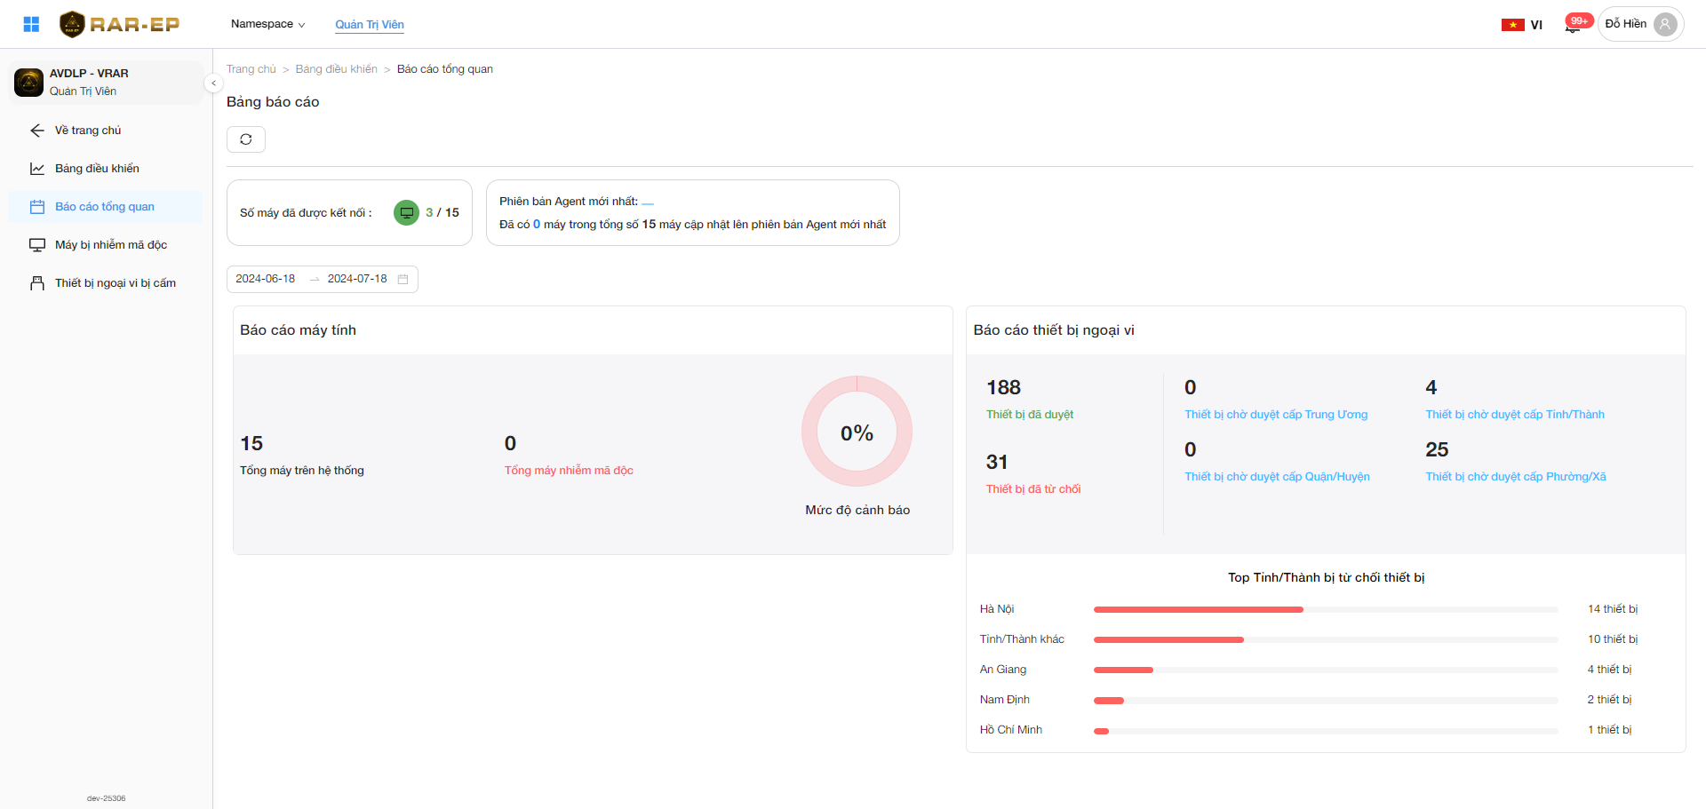

**Bước 3**: Người dùng có thể lọc báo cáo theo khoảng thời gian tùy chỉnh

#### 

#### 2.1.3.2. Máy bị nhiễm mã độc

| 🎯Báo cáo chi tiết danh sách các máy bị nhiễm mã độc theo từng địa phương quản lý |
| --- |

**Bước 1**: Đăng nhập hệ thống

**Bước 2**: Tại thanh menu bên phải, nhấn chọn **Bảng điều khiển** > **Máy bị nhiễm mã độc**

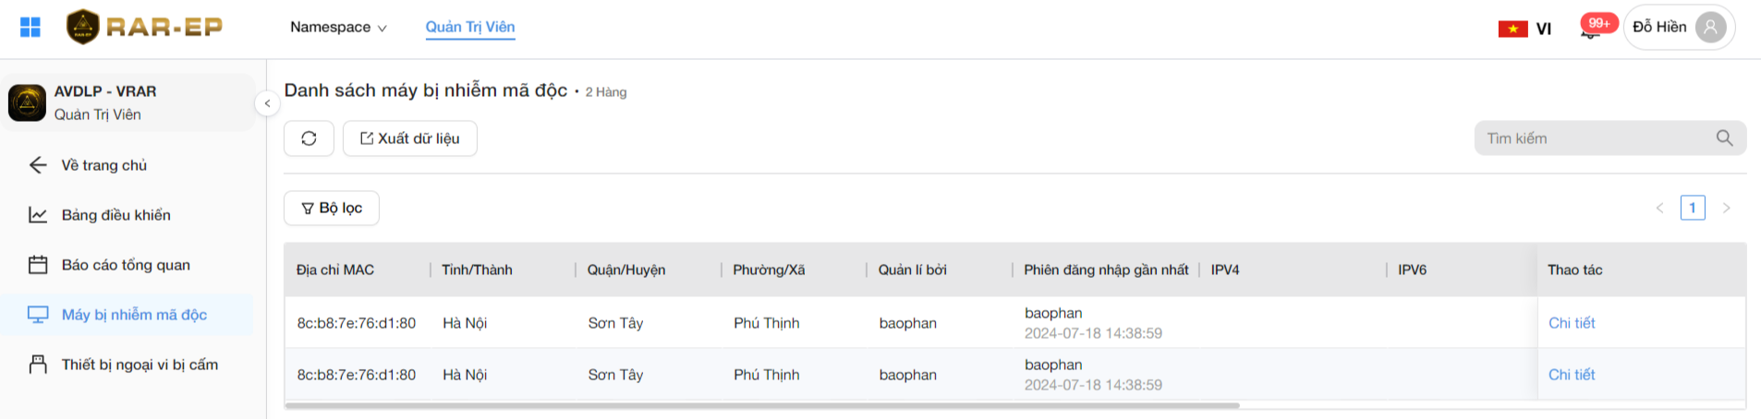

**Bước 3**: Nhấn **Chi tiết** tại máy trạm bất kỳ để xem chi tiết các file nhiễm mã độc trên máy trạm đã được ghi nhận

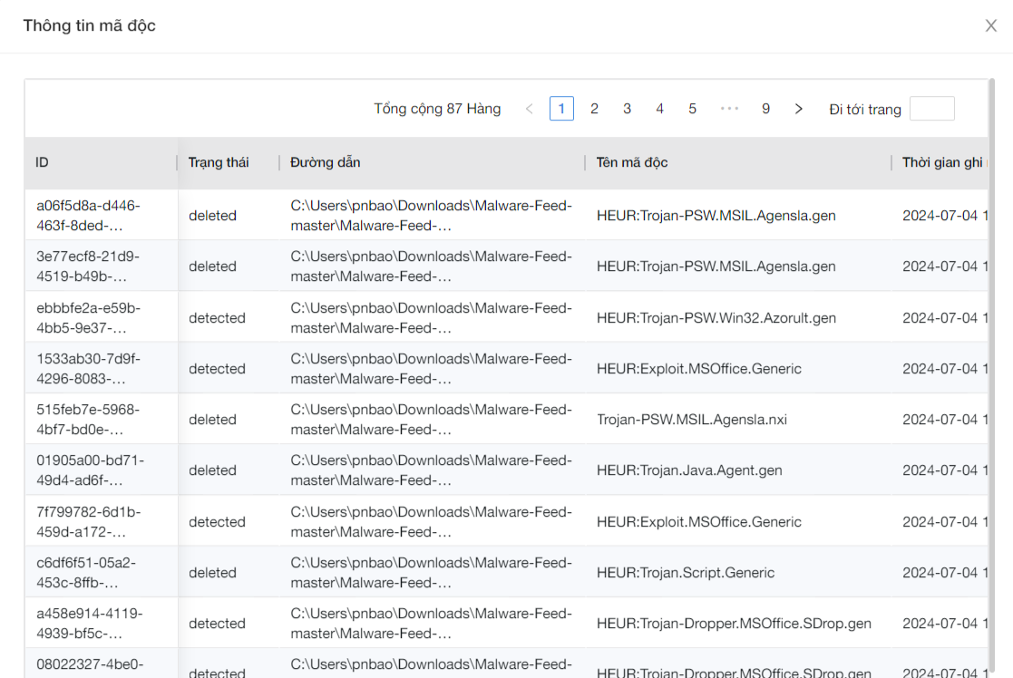

**Bước 4**: Người dùng có thể xuất danh sách báo cáo bằng cách nhấn chọn **Xuất dữ liệu**

#### 

#### 

#### 2.1.3.3. Thiết bị ngoại vi bị cấm

| 🎯Báo cáo chi tiết danh sách các thiết bị ngoại vi bị từ chối theo từng địa phương quản lý |
| --- |

**Bước 1**: Đăng nhập hệ thống

**Bước 2**: Tại thanh menu bên phải, nhấn chọn **Bảng điều khiển** > **Thiết bị ngoại vi bị cấm**

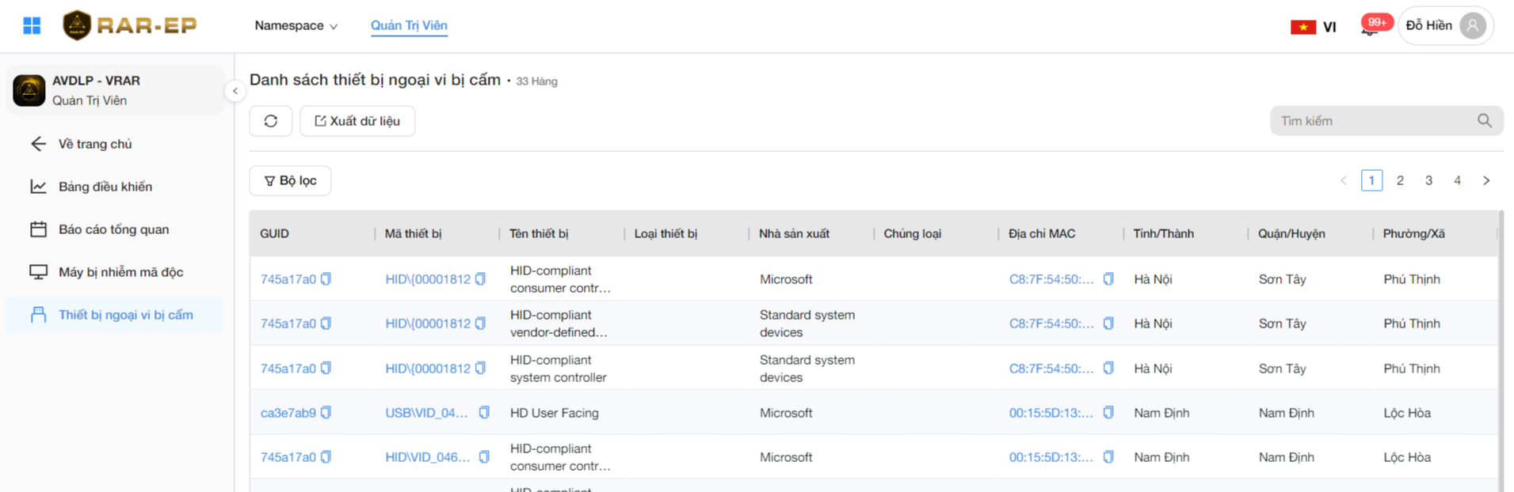

**Bước 3**: Người dùng có thể xuất danh sách báo cáo bằng cách nhấn chọn **Xuất dữ liệu**

### 

#### 2.1.3.4. Máy vi phạm bảo mật

| 🎯Báo cáo chi tiết danh sách các máy vi phạm quy tắc bảo mật theo cấu hình của Alert Center - Search Inform |
| --- |

**Bước 1**: Đăng nhập hệ thống

**Bước 2**: Tại thanh menu bên phải, nhấn chọn **Bảng điều khiển** > **Máy vi phạm bảo mật**

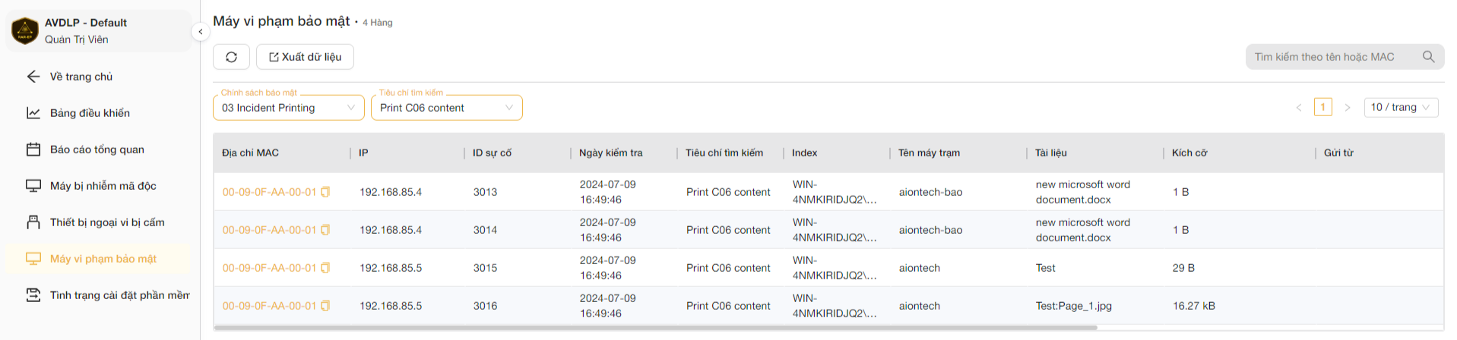

**Bước 3**: Người dùng có thể lọc danh sách theo **Chính sách bảo mật** và **Tiêu chí tìm kiếm**. Hai thông tin này lấy theo cấu hình của Alert Center - Search Inform

**Bước 4**: Người dùng có thể xuất danh sách báo cáo bằng cách nhấn chọn **Xuất dữ liệu**

#### 2.1.3.5. Tình trạng cài đặt phần mềm

| 🎯Thống kê chi tiết danh sách các máy đã cài đặt/chưa cài đặt phần mềm bất kỳ |
| --- |

**Bước 1**: Đăng nhập hệ thống

**Bước 2**: Tại thanh menu bên phải, nhấn chọn **Bảng điều khiển** > **Tình trạng cài đặt phần mềm**

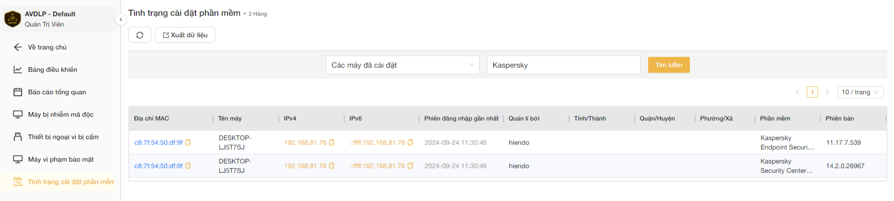

**Bước 3**: Người dùng có thể lọc danh sách theo lựa chọn **Các máy đã cài đặt/Các máy chưa cài đặt** và nhập **Tên phần mềm** cần thống kê

**Bước 4**: Người dùng có thể xuất danh sách báo cáo bằng cách nhấn chọn **Xuất dữ liệu**

## 

## 2.2. Bảng mô tả giải thích chi tiết các trạng thái trên hệ thống

### 2.2.1. Danh sách trạng thái Phần mềm

| **No** | **Trạng thái** | **Note** |
| --- | --- | --- |
| 1 | Từ chối  (DENIED) | Là phần mềm vi phạm danh sách blacklist và bị cắm cài đặt trên máy trạm  *(thuộc rule Không bao gồm - EXCLUDE)* |
| 2 | Đã duyệt  (APPROVED) | Là phần mềm không vi phạm danh sách blacklist và cho phép cài đặt trên máy trạm  *(không thuộc rule Không bao gồm - EXCLUDE)* |

#### 

### 2.2.2. Danh sách trạng thái Máy tính

| **No** | **Trạng thái** | **Note** |
| --- | --- | --- |
| 1 | Đã kết nối (CONNECTED) | Nếu máy trạm thỏa mãn 3 điều kiện sau:   * Tên máy trạm không vi phạm danh sách blacklist * Tất cả phần mềm đang cài trên máy đều được chấp nhận cho phép cài đặt và đã cài đặt đủ phần mềm yêu cầu bắt buộc * Đã được duyệt địa chỉ chính thức của máy |
| 2 | Đã chặn  (BLOCKED) | Nếu máy trạm vi phạm 1 trong 3 điều kiện sau:   * Tên máy trạm không vi phạm danh sách blacklist * Có ít nhất 1 phần mềm đang cài trên máy bị từ chối cài đặt hoặc thiếu phần mềm yêu cầu bắt buộc cài đặt * Chưa được duyệt địa chỉ chính thức của máy |

#### 

### 2.2.3. Danh sách trạng thái Thiết bị

Chỉ hiển thị khi máy trạm được kích hoạt quy tắc whitelist.

*Nếu máy trạm không được kích hoạt quy tắc whitelist thì thiết bị sẽ tự động cho phép kết nối (Quản trị viên có thể chặn kết nối thiết bị thủ công trên hệ thống quản trị tập trung CMS)*

| **No** | **Trạng thái** | **Note** |
| --- | --- | --- |
| 1 | Từ chối (DENIED) | Thiết bị bị từ chối có 2 trường hợp:   * Bị từ chối tự động là thiết bị vi phạm danh sách blacklist và bị cắm kết nối đến máy   *(Thuộc rule Không bao gồm - EXCLUDE)*   * Bị từ chối thủ công theo xét duyệt của các cán bộ quản lý cấp cao |
| 2 | Đã duyệt (APPROVED) | Thiết bị được duyệt có 2 trường hợp:   * Được duyệt tự động là thiết bị thuộc whitelist và không vi phạm danh sách blacklist   *(thuộc rule Bao gồm - INCLUDE và không thuộc rule Không bao gồm - EXCLUDE)*   * Được duyệt thủ công theo xét duyệt của các cán bộ quản lý cấp cao |
| 3 | Chờ duyệt cấp Phường/Xã (WAITING) | Là thiết bị không thuộc whitelist và cũng không vi phạm blacklist. Nên sẽ chờ xét duyệt thủ công theo các cán bộ quản lý cấp cao |
| 4 | Chờ duyệt cấp Quận/Huyện (REQUEST TO DISTRICT) | Trạng thái xét duyệt thủ công khi cán bộ cấp Phường/Xã gửi xét duyệt thiết bị lên Quận/Huyện |
| 5 | Chờ duyệt cấp Tỉnh/Thành (REQUEST TO PROVINCE) | Trạng thái xét duyệt thủ công khi cán bộ cấp Quận/Huyện gửi xét duyệt thiết bị lên Tỉnh/Thành |
| 6 | Chờ duyệt cấp Khu vực (REQUEST TO REGION) | Trạng thái xét duyệt thủ công khi cán bộ cấp Tỉnh/Thành gửi xét duyệt thiết bị lên Trung ương khu vực |

#### 

### 2.2.4. Danh sách trạng thái Duyệt địa chỉ máy

| **No** | **Trạng thái** | **Note** |
| --- | --- | --- |
| 1 | Chờ duyệt | Khi máy vừa khởi tạo hoặc có thay đổi thông tin địa chỉ trên máy trạm thì sẽ cần cán bộ quản lý cấp cao xét duyệt địa chỉ |
| 2 | Đã duyệt | Khi cán bộ quản lý cấp cao đồng ý xét duyệt địa chỉ chính thức của máy trạm |
| 3 | Chưa duyệt | Khi cán bộ quản lý cấp cao cập nhật trạng thái xét duyệt địa chỉ chính thức của máy trạm do có nghi ngờ thông tin địa chỉ chính thức chưa hợp lệ |